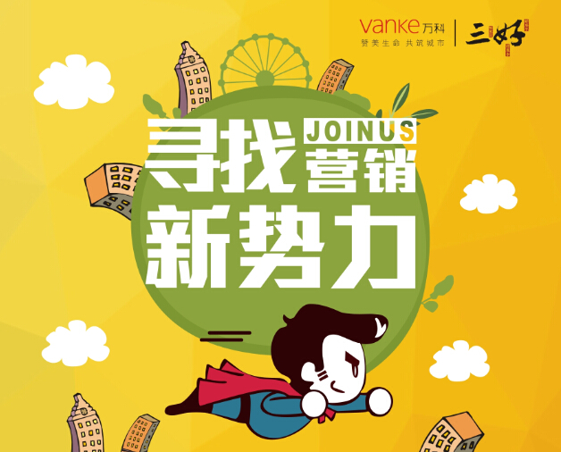
【卓越职业生涯从万科开始】
“人才是万科的资本，是万科的核心竞争力”，尊重人，为优秀人才创造一个和谐、富有激情的工作环境，是万科成功的首要因素。自创建以来，万科一贯主张“健康丰盛人生”，重视工作与生活的平衡，为员工提供可持续发展的空间和机会，鼓励员工和公司共同成长，倡导“阳光照亮的体制”、简单人际关系，致力于营造能充分发挥员工才干的工作氛围。

【万科营销•新势力】
江西万科营销•新势力，是为培养适应新经济形势下复合型房地产营销管理人才而定制的校园招募计划：我们将通过专业的面试和笔试，甄选符合条件的优秀学生加入我们。通过系统的职业技能培训和一线轮岗，通过高强度和高标准的工作指标要求，让你快速成长，成为优秀的房地产一线营销管理人才。

【江西万科2017“营销•新势力”招募计划 】
“江西万科2016“营销•新势力”招募计划”从2016年10月正式启动，流程主要包括前期宣传、校园宣讲、面试（小组面、HR面试、专业面）、体检、实习协议签署等步骤。具体如下：
【招聘岗位】营销管培生
【招聘对象】2017应届毕业生
我们不在乎：背景出身、专业对口、有无经验；我们最关注：学习能力，工作热情，态度积极
我们希望你是热爱营销类工作的优秀高校应届毕业生，我们希望你有很好的创意、执行力、沟通力。
【培养方向】未来的营销经理/策划经理、未来的营销总监
➢江西万科2017“营销•新势力”招募流程
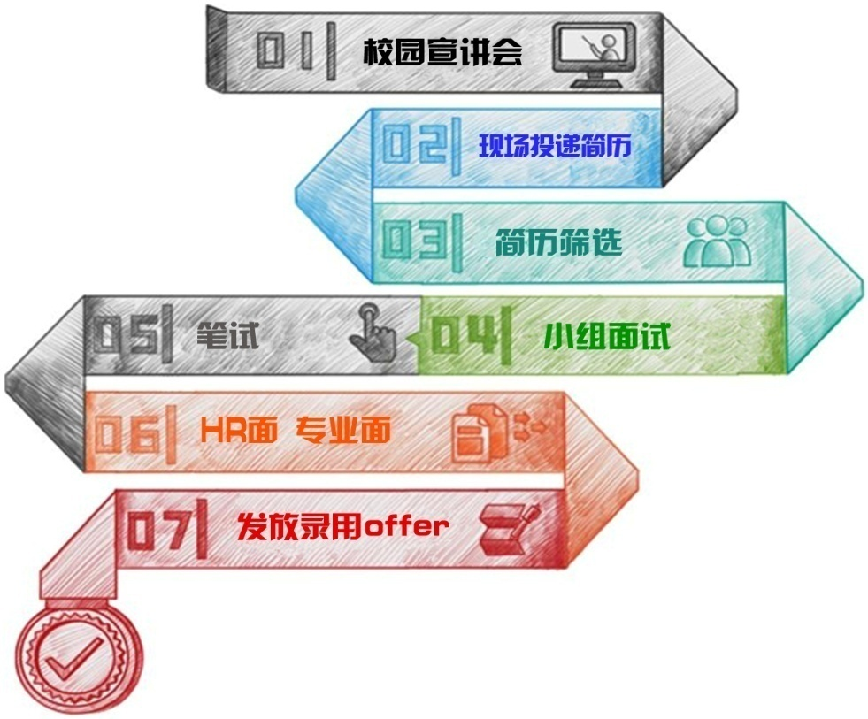
- 校园宣讲会安排
2016年秋季校招初步设置4场，具体时间地点请关注后续动态。
时间：10月中下旬（敬请期待后续海报）
简历投递方式
1. 邮箱投递：以“营销新势力+学校+姓名”并附一张生活照简历投递至v-nchr@vanke.com （以此方式为主）
2. 宣讲会现场投递（请附一张生活照）
小组面试
面试环节为无领导小组面试。
HR、专业面面试
通过笔试环节后，进行HR、专业一对一单面，作为“营销•新势力”的最后一轮筛选。

万科地产营销管培生能够带给你什么
1、 完善的培养体系
我们不关心你拥有怎样的专业背景、是否有系统的营销知识，而是关心你是否热爱学习，敢于接受并挑战新鲜事物。相信在为期3个月的带薪培训期中，你能充分认识到自己的长处，弥补自己的短处，成长为万科销售精英。
2、 清晰的发展前景
不论你：
乐衷于说服别人，目标百万年薪。
还是爱出谋划策，总是能想出好点子。
还是善于管理，想成为团队领导者。
你都能找到适合你的发展路线。

3、 丰厚的薪资福利
万科作为房地产开发的龙头企业，为你提供行业内极具竞争力的薪资&佣金。让你比你的小伙伴吃得更好、玩得更嗨、买得更爽。
4、 优秀的团队氛围
在平均年龄不到30岁的团队中，有从事地产销售10余年的“老师傅”，也有入行一年就成为销冠的“超人”。在亦师亦友的小伙伴帮助下，相信你能快速成长，成为“宇宙神盘”团队中的一员。
【万科集团简介】
万科企业股份有限公司1984年创立于中国深圳，1988年进入房地产行业，1991年成为深圳证券交易所第二家上市公司。经过近三十年的发展，成为国内最大的住宅开发企业，目前业务覆盖中国大陆及香港、美国、新加坡，共计60余个大中城市。每年，超过10万户家庭住上万科的房子。2013年公司实现销售面积1489.9万平方米，销售金额1709.4亿元，销售规模居全球同行业首位。
【江西万科简介】
2001年5月万科正式进入南昌市场，江西万科是由万科企业股份有限公司与江西益达投资发展有限公司共同出资组建的合资公司，是全国性布局的首批城市，公司现为南昌市房地产协会副会长单位，曾荣获江西省先进房地产开发企业、中国房地产诚信企业等称号。
15年间，公司一直专注于房地产市场的开发，多年的蓬勃发展、规模不断扩大，经营业绩持续增长，市场占有率居南昌前列，相继开发了“四季花城”、“青山湖名邸”、“万科城”、“海上传奇”、“地铁万科时代广场”、“金域国际”、“万科公园里”、“洪坊1951”、“金域传奇”、“金域滨江”等13个项目，全面布局高新、青山湖、青云谱、朝阳洲、九龙湖、红谷滩六个区域，2015年度销售额实现35亿，2016年销售额目标50亿，奠定了在南昌的市场地位。
江西万科一直致力于“阳光照亮的体制”，对内强调职业化、平等，对外强调开放、透明，严格坚守价值底线，尊重客户，理解客户，通过专业细致的工作提供超越客户预期的产品和服务，正因为公司在这些方面所做出的种种努力，赢得了消费者和投资者的广泛认可。在持续发展的过程中，江西万科沿袭万科集团一贯的创新精神及专业开发优势，秉承“规范透明、心态开发、尊重他人和健康丰盛”的文化，敢于探索和拼搏，为员工提供更加广阔的发展空间。
2016年是江西万科蓄势而发的一年，在这一年里我们在建项目八个，可售开发面积即将达到百万方，并且全面布局商业发展。优势的项目产品、深厚的发展底蕴依然面对着众多竞争对手的比拼与多项目运营管理的挑战，勇者直面未来！因为我们承载着持续领跑、不断超越自我的梦想。
2017年将是我们突破和战胜自己的年份，比起以往任何时候我们更需要和我们一样认同万科、有事业追求与梦想的优秀人才和我们一起实现这次跨越，共同创造辉煌，见证奇迹！

